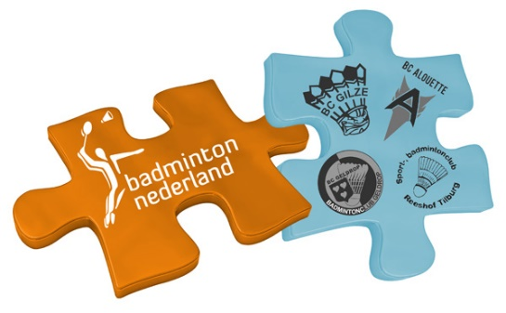
BC Alouette organiseert succesvolle clusterbijeenkomst met als thema vrijwilligers!

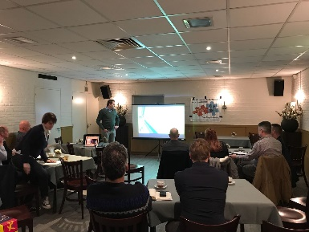
Op maandagavond 19 februari ontving Team Flagship Best e.o. weer verschillende clubs voor een clusterbijeenkomst. De opkomst was deze keer helaas was minder, maar dat maakte het thema, namelijk vrijwilligers, en de sprekers niet minder interessant.

Namens BC Gilze vertelde Ben van de Veer vol enthousiasme over hoe BC Gilze om gaat met vrijwilligers. Zo vertelde hij dat spelers al van jongs af aan worden betrokken bij de club en het vrijwilliger zijn, om de spelers zo te binden aan de club. Daarnaast kent de club, met zo’n 40 vrijwilligers, een duidelijke structuur met een handboek waarin de taken en werkzaamheden van alle rollen zijn vastgelegd.

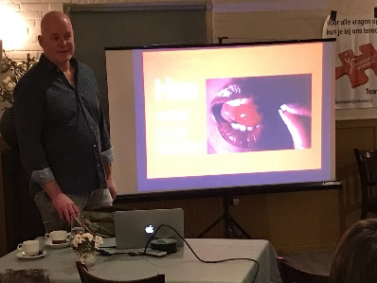
Daarna vertelde Paul van Veen (oud-voorzitter BC Alouette) over de groei die Alouette heeft doorgemaakt en hoe daarbij vrijwilligers zijn betrokken. Ook daarbij komt naar voren dat jonge spelers betrekken bij vrijwilliger zijn, van groot belang is voor later. En zorgen dat de vrijwilligers het gezellig en leuk vinden om te helpen.

Uiteraard was er ook alle ruimte voor de aanwezige clubs om te vertellen over hun ervaringen met vrijwilligers, om zo ervaringen en tips te delen. De avond werd afgesloten met een drankje waarbij de clubs nog even onderling verder konden kletsen over diverse onderwerpen.

Inmiddels is ookal weer de volgende bijeenkomst ingepland. Op donderdag 17 mei 2018 zal in samenwerking met BNL de masterclass Presteren met Communiceren in Best georganiseerd worden. Interesse geef je dan op via teamflagshipbest@badminton.nl.

